Machtiging automatische incasso 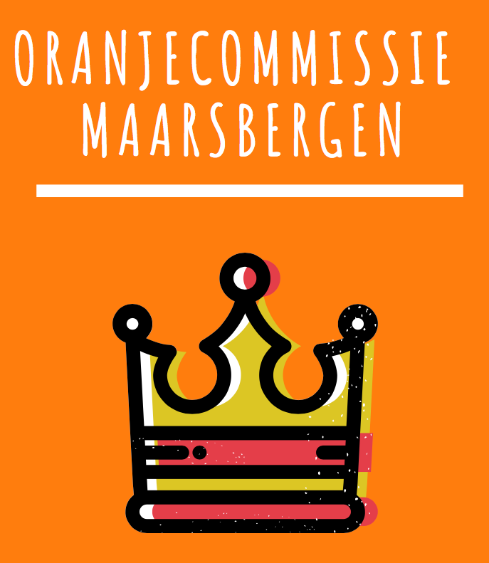

Achternaam
Straat Huisnummer
Postcode Woonplaats
Bankrekeningnummer
Email-adres

Ja, ondergetekende verleent hierbij tot wederopzegging machtiging aan Oranjecommissie Maarsbergen om van zijn/haar bankrekening het donateursgeld van € …………… per jaar af te schrijven.

Het donateurschap van Oranjecommissie Maarsbergen wordt aangegaan voor minimaal een jaar en wordt automatisch per jaar verlengd. Afschrijving van het donateursgeld geschied jaarlijks in de maand februari. Er geldt een opzegtermijn van minimaal 1 maand. Het donateurschap kan alleen schriftelijk worden opgezegd, dat is ook mogelijk per e-mail: info@koningsdagmaarsbergen.nl

Met het ondertekenen van dit formulier gaat u ermee akkoord dat we uw gegevens gebruiken om uw donateurschap te verwerken en u op de hoogte te houden van de ontwikkelingen rondom de activiteiten die door de Oranjecommissie Maarsbergen worden georganiseerd. Uw gegevens worden op geen enkele manier gebruikt voor andere doeleinden of doorgegeven aan derden.

Datum ondertekening: _________________________________________________________

Handtekening, (gevolmachtigde/rekeninghouder) ___________________________________

